Dokumentasi Project ITicket

Setup Backend ( Express JS)
npm init -y
npm install express mysql2 dotenv cors jsonwebtoken bcryptjs multer
npm install --save-dev nodemon

Penjelasan Package:
- express: Framework utama web server.
- mysql2: Driver untuk terkoneksi ke database MySQL iticket_db.
- dotenv: Menyimpan konfigurasi rahasia (JWT secret, DB password).
- cors: Mengizinkan React JS mengakses API Express dari port/domain berbeda.
- jsonwebtoken & bcryptjs: Autentikasi JWT dan enkripsi password user.
- multer: Menangani unggahan file attachment ticket.
- nodemon: Auto-restart server saat ada perubahan kode.
Buat File Konfigurasi Dasar Backend
- Buat file .env di dalam folder backend/:
- Buat file server.js di dalam folder backend/:
- Update package.json di backend/ untuk menambahkan script dev dan start:

Setup Frontend (React JS dengan Vite)
npm create vite@latest . -- --template react
npm install
npm install axios react-router-dom lucide-react

Penjelasan Package:
- axios: Library untuk request HTTP ke API Express.
- react-router-dom: Navigasi halaman dan pembatasan akses halaman berdasarkan role (Protected Routes).
- lucide-react: Icon set modern untuk komponen UI (seperti icon ticket, status, user, dll.).

Buat File Konfigurasi Dasar Frontend
- Buat file .env di dalam folder frontend/:

Langkah 3: Menjalankan Kedua Server
- Jalankan Backend: Di folder backend/, ketik:
npm run dev
(Server akan berjalan di http://localhost:5000)
- Jalankan Frontend: Di folder frontend/, ketik:
npm run dev
(Aplikasi React akan berjalan di http://localhost:5173)

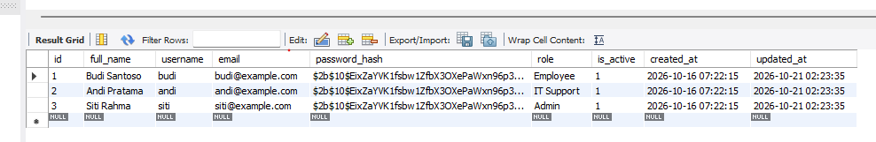
User budi (Employee), andi (IT Support), dan siti (Admin) semuanya bisa login menggunakan password: password123

Langkah selanjutnya adalah membangun Fitur Ticket Management (Sisi Backend & Frontend) sesuai alur PRD:
Rencana Pekerjaan Selanjutnya:
- Backend:
  - Membuat Controller & Routes untuk Create Ticket (POST /api/tickets) dengan penomoran unik otomatis (TCK-YYYYMMDD-XXXX).
  - Membuat API Get List Tickets (GET /api/tickets) yang difilter sesuai role (Employee hanya melihat ticket miliknya, IT Support/Admin melihat semua queue).
  - Menyiapkan middleware upload lampiran (multer).
- Frontend:
  - Membuat Layout & Navbar/Sidebar utama per role.
  - Membuat Form Create Ticket untuk Employee.
  - Membuat Halaman My Tickets untuk Employee.

Langkah 1: Install & Konfigurasi Tailwind CSS di Frontend
Buka terminal di folder frontend, lalu jalankan perintah berikut:
Bash
cd frontend
npm install -D tailwindcss postcss autoprefixer
npx tailwindcss init -p

